第18课 智能导航
一、教材分析
本课先介绍了我国自行建设的北斗卫星导航系统，了解卫星导航系统的功能和作用。其次，对卫星定位导航系统的组成及技术原理进行分析。最后，通过体验电子地图导航软件的强大功能来感受卫星定位导航技术在交通运输等诸多领域的广泛应用。
二、学情分析
导航对于现在的学生来说是比较熟悉的，许多人已经体验过手机导航这一应用，但对于实现导航的背后原因还不太了解，尤其对卫星定位导航的相关应用还知之甚少。
三、教学目标与要求
1. 知识与技能
（1）了解卫星定位导航技术及其应用。
（2）了解地图数据、导航软件及其作用。
（3）了解北斗卫星导航系统。
2. 过程与方法
（1）通过自主学习和知识迁移，了解卫星定位技术的工作原理。
（2）借助导航软件，体验卫星定位导航技术给出行带来的改变。
3. 情感、态度与价值观
（1）通过本课的学习，使学生切身体会到技术改变生活。
（2）培养学生善于发现事物本质，感受物联网技术的智能化。
4. 行为与创新
通过定位导航项目的研究，激发学生的积极性和创造性。
四、教学重点与难点
重点：卫星定位导航技术及其应用。
难点：利用卫星定位导航技术体验导航。
五、教学方法与手段
本课采用教师引导、学生体验等教学方法。

六、课时安排
安排1课时。
七、教学准备
网络教室，教学课件，地图，智能手机等。
八、教学过程
（一）微项目引言
交流：同学们，假期里爸妈都会带你们到各地去游玩吧？出门在外你有没有不认识路的经历呢？
问题：在陌生的城市你是如何到达你想去的地方？
交流：纸质地图查看、手机(汽车)导航软件搜索。
【设计意图】从学生亲历的事件、现象引入，更容易引发学生的交流和思考。
（二）微项目研究
1. 小组探究，智慧出行初感知
结合大家的经历形成如下两个方案，学生以小组为单位任选其一进行探究。
方案一：根据旅游地点，查看纸质地图，确定从本地出发到达目的地的行程路线。
方案二：根据旅游地点，通过导航软件（百度地图）确定从本地出发到达目的地的路线导航。
活动：各小组结合旅游地点，根据自己的出行经历完成体验活动。
小结：纸质地图有很多抽象符号，不易辨别；纸质地图不能缩放，查找费时费力。导航软件只要输入目的地就能快速检索路线，用户根据该路线导航即可到达目的地。
【设计意图】本环节设置了两个方案的对比探究，丰富了学生的感知，意在让学生认识智能导航的方便快捷。
2. 深入剖析，技术原理详解读
演示：教师打开手机“百度地图”导航软件演示，当前所在位置已经显示出来。
思考：导航软件为什么会知道用户的当前位置？
明确：天上的卫星为我们提供了定位。
课件：卫星定位法——卫星信号接收机测量卫星系统中卫星发来信号的传播时间，经过复杂计算，得出卫星信号接收机的精确位置。
问题：是不是只要有卫星就能实现定位？
明确：定位过程中往往是有误差的，譬如卫星在云层时对定位的影响是巨大的，很容易造成定位误差。因此需要在陆地上修建很多监测站，这些监测站能够实现对误差的修正。
小结：卫星定位系统由三大部分组成：导航卫星、卫星信号接收机以及地面主控站和监测站等。
拓展：目前全球主要的卫星定位导航系统有中国的北斗卫星导航系统、美国GPS卫星导航系统、俄罗斯的格洛纳斯导航系统和欧盟伽利略卫星导航系统。
视频：中国北斗卫星导航系统介绍。
课件：卫星定位导航技术采用空间导航卫星对地面、海洋、空中和空间用户进行定位、导航。天空中多颗卫星不停地向地面广播信息，手机里的卫星信号接收器通过天线获取信号内容。
交流：使用导航软件中，发现导航会告知红绿灯多少等信息，那它是怎么知道这些的？
视频：地图导航详解。
明确：电子地图既能明确定位，又可以提供线路引导。但由于导航的过程往往是动态的，因此地图需要不断更新，物联网技术和人工智能算法起到了十分重要的作用。
交流：说一说人和车实现定位与导航的整个过程。（如图1所示）
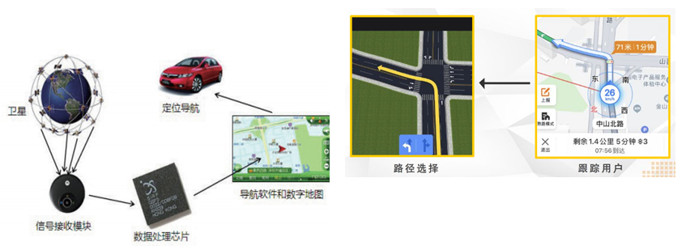
图1

明确：导航卫星通过与卫星信号接收设备的绑定，实现定位与导航服务，用户利用手机或车载导航的卫星定位功能，通过地图数据和导航软件规划从起始位置到目的地位置的行进线路。行进过程中进一步跟踪用户当前位置进行导航。
【设计意图】由点到面，层层剖析，循序渐进地引领学生透过现象深入思考背后的原因，从而理解相关的技术原理。
3. 拓展延伸，智能导航再体验
活动：利用导航软件，规划一条用时最短，经过加油站到无锡博物院的驾车路线，并把过程记录在任务单上。
展示：小组代表展示如何实现该路线的规划，其他小组评价。
交流：导航软件能从“推荐路线”“最短路线”“不走高速”中选择合适的出行方式，非常智能。
交流：除了具体地址的导航线路规划外，导航软件还能根据用户需要定位导航周边服务，如寻找加油站、酒店等，真正满足人们的“智行”需求。
【设计意图】由初步体验智能导航到深度体验，学生不断探索更多的未知细节，进一步理解智能导航的原理及应用，享受物联网技术带来的“智行”体验。
（三）微项目总结
过渡：卫星定位系统除了在智能导航上作为核心技术被应用外，在诸多其他领域也提供了定位导航服务。
视频：卫星定位导航技术的应用。
交流：学生列举所知道的相关应用。如智能手环、智能头盔等智能穿戴设备。当老人、儿童或宠物外出迷失方向，通过定位服务能快速锁定或快速查询当前位置信息。
小结：智能导航改善了我们的出行生活，卫星定位系统则与我们生活息息相关，而这只是物联网技术的一小部分。在今后的学习中，我们会不断感受到物联网技术带给我们的惊喜。
【设计意图】从“卫星定位导航技术”带来的“智行”体验角度去思考卫星定位的其他应用，感悟高科技技术对智能化生活的关键作用。

【教案设计：李洁（无锡市洛社中心小学）】

